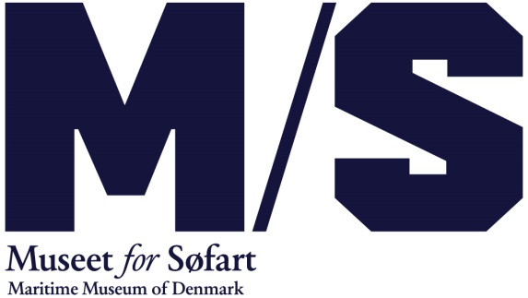

**Juni 2016**

**Sommer i søfartens tegn**

**På M/S Museet for Søfart i Helsingør byder sommeren på familierundvisninger, workshops om bådebyggeri og sømandsopgaver med Kaptajn Storm.**

Bliv klogere på bådebyggeri, gå i lære som kaptajn eller maskinmester, prøv kræfter med sømandens daglige gøremål og mød Kaptajn Storm når sommerferieaktiviteterne indtager M/S Museet for Søfart.

**Bådebyggeri, familierundvisninger og Kaptajn Storm**  
I juni og juli er der arkitekturrundvisninger, hvor man bliver klogere på M/S Museet for Søfarts vilde forvandling i tørdokken, efterfulgt af workshops hvor man som skibsarkitekt forvandler et udtjent handelsskib til noget helt nyt.

Der vil også være rundvisninger med fokus på både heldige og uheldige skibskonstruktioner gennem tiden, og workshops hvor man prøver kræfter med at bygge et sødygtigt skib. Rundvisninger og workshops er for hele familien - hvis vejret tillader det, holdes workshops i tørdokken.

Henover sommeren huserer Kaptajn Storm i museet og har workshops for hele familien. Her prøver man kræfter med ægte sømandsopgaver – man lærer bl.a. at binde råbåndsknob og pudse messing. Og man kan også prøve ægte sømandsdragter – fx kaptajnens, maskinmesterens, fyrbøderens eller messedrengens – og udføre de opgaver, der hører til netop de job.

Gennem hele sommeren vil børnene også kunne hjælpe Kaptajn Storm i ’den store rottejagt’ og finde rotterne, der gemmer sig rundtomkring i udstillingerne. Der vil også være familielounge med bøger, maritimt legetøj og masser af papir- og rebaktiviteter.

**M/S Museet for Søfarts sommerferieprogram:**

**Fantastiske forvandlinger – rundvisning og workshop**Tag med på en rundvisning og hør om hvordan man forvandlede den gamle dok til M/S Museet for Søfart. Bagefter er der workshop, hvor man ved hjælp af genbrugsmaterialer skal forvandle et skib til noget helt nyt. Man får sit mesterværk med hjem.   
**Varighed:** Ca. 1,5 time. For de 5-15 årige med familie. **Hvor:** Tilmelding og betaling i museumsbutikken. Pris 20 kr. pr. prs inkl. materialer. **Hvornår:** Tirsdag-fredag 28. juni - 15. juli. Kl. 11-12.30 og 13-14.30.

**Kaptajn Storm workshop**   
Kaptajn Storms workshop er for hele familien og legeglade sjæle. Mød Kaptajn Storm og hør hans fortællinger og hjælp ham med dagens mange gøremål. Lær at binde råbåndsknob, pudse messing, og spise en beskøjt. Prøv sømandsdragter: Prøv fx at være kaptajn, maskinmester, fyrbøde og messedreng og afprøv de forskellige arbejdsopgaver.   
**Tilmelding:** Ingen tilmelding. Man møder bare op. (Hver lørdag i juli på svensk/dansk).  
**Hvornår:** Lørdag-mandag 2. juli - 7. august hele dagen. (OBS: Uge 26 er mandag lukket).

**Vilde konstruktioner – rundvisning og workshop**Tag med på en rundvisning og hør om hvordan man har forsøgt sig med både heldige og uheldige skibskonstruktioner gennem tiden. Bagefter konstruerer man selv et skib og ser om det er sødygtigt. Man får sit mesterværk med hjem.  **Varighed:** Ca. 1,5 time. For de 5-15 årige med familie.  
**Hvor:** Tilmelding og betaling i museumsbutikken. Pris 20 kr. pr. prs inkl. materialer.  
**Hvornår:** Tirsdag-fredag 19. juli - 5. august. Kl. 11.00-12.30 og 13.00-14.30.

**Hele sommeren 14. juni - 14. august:**

**Familielounge**  
Slap af og få dagens gode oplevelser på plads i den hyggelige familielounge. Her er god udsigt, bløde stole, spændende bøger, sjovt legetøj og tidsrøvende papir- og rebaktiviteter.  
**Hvornår:** Hele dagen

**Den store rottejagt**   
Find rotterne i udstillingen.  
(Bedst til 5-10 årige og familie) (På både dansk og svensk).  
**Hvornår:** Hele dagen

**Læs mere på** <http://mfs.dk/events/>

**Yderligere oplysninger:**  
Kontakt kommunikationschef Frederikke Møller [fm@mfs.dk](mailto:fm@mfs.dk) 2628 0204.

*M/S Museet for Søfart er et landsdækkende specialmuseum for dansk søfart fra middelalderen til i dag. Museet er statsanerkendt og en selvejende institution. Museet har i 98 år ligget på Kronborg Slot, men åbnede i 2013 med nye faciliteter og udstillinger i et nyt underjordisk museumsbyggeri af international klasse i Helsingør tegnet af BIG – Bjarke Ingels Group. Museet råder over 3000 m2 udstillingsareal, hvor den rige maritime samling vises gennem en vifte af temaudstillinger. Derudover har museet skiftende udstillinger og arrangementer. Læs mere på* [*www.mfs.dk*](http://www.mfs.dk)*.*